Отчёт по лабораторной работе №8

дисциплина: Администрирование локальных сетей

Студент: Кузнецова София Вадимовна

Содержание

# Цель работы

Приобрести практические навыки по настройке динамического распределения IP-адресов посредством протокола DHCP (Dynamic Host Configuration Protocol) в локальной сети.

# Выполнение лабораторной работы

Откроем проект с названием lab\_PT-07.pkt и сохраним его под названием lab\_PT-08.pkt. После чего откроем его для дальнейшего редактирования.

Открытие проекта lab_PT-08.pkt

Открытие проекта lab\_PT-08.pkt

В логическую рабочую область проекта добавим сервер dns и подключим его к коммутатору msk-donskaya-sw-3 через порт Fa0/2.

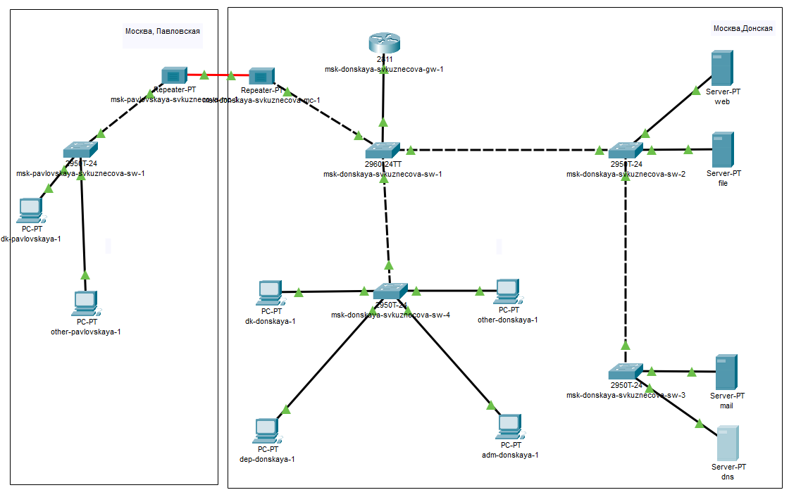

Добавление сервера dns и подключение его к коммутатору msk-donskaya-sw-3

Далее активируем порт при помощи соответствующих команд на коммутаторе.

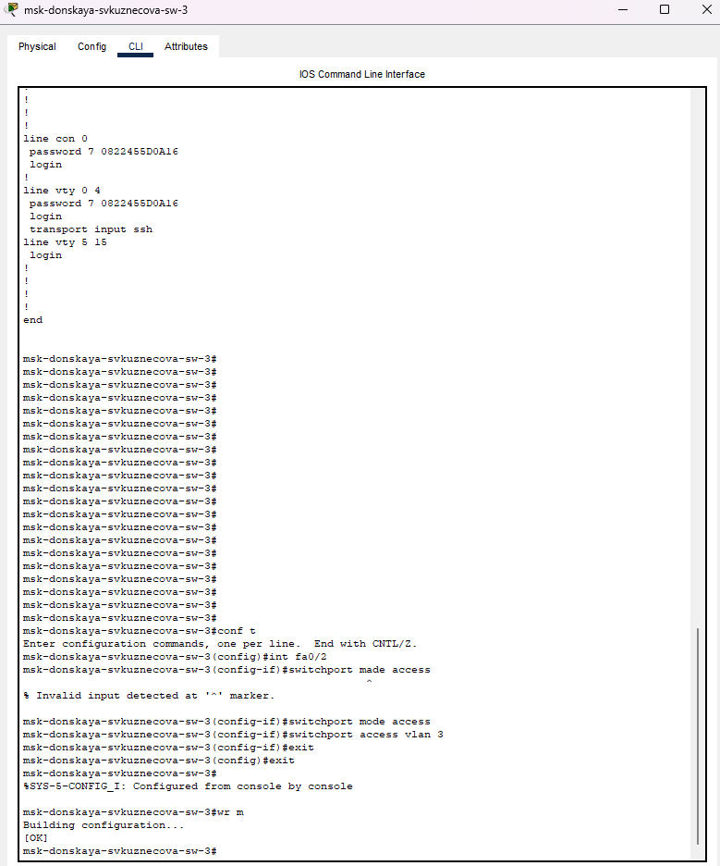

Активация порта на коммутаторе

В конфигурации сервера укажем в качестве адреса шлюза 10.128.0.1, а в качестве адреса самого сервера — 10.128.0.5 с соответствующей маской 255.255.255.0.

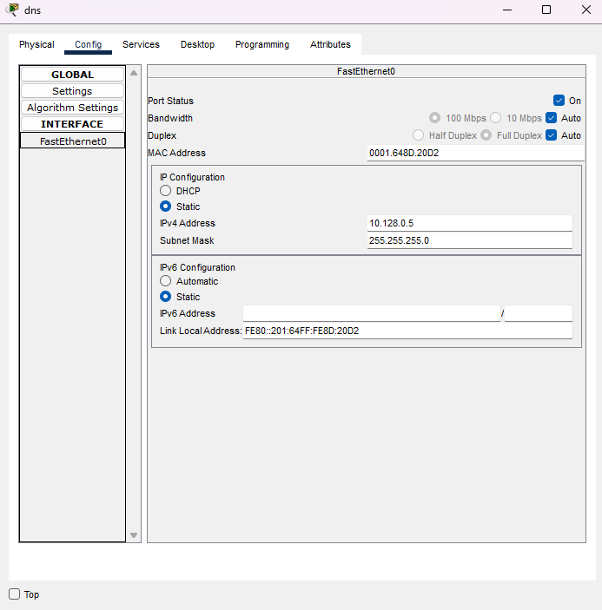

Настройка конфигурации сервера

Далее настроим сервис DNS: – в конфигурации сервера выберите службу DNS, активируйте её (выбрав флаг On); – в поле Type в качестве типа записи DNS выберите записи типа A (A Record); – в поле Name укажите доменное имя, по которому можно обратиться, например, к web-серверу — www.donskaya.rudn.ru, затем укажите его IP-адрес в соответствующем поле 10.128.0.2; – нажав на кнопку Add , добавьте DNS-запись на сервер; – аналогичным образом добавьте DNS-записи для серверов mail, file, dns; – сохраните конфигурацию сервера.

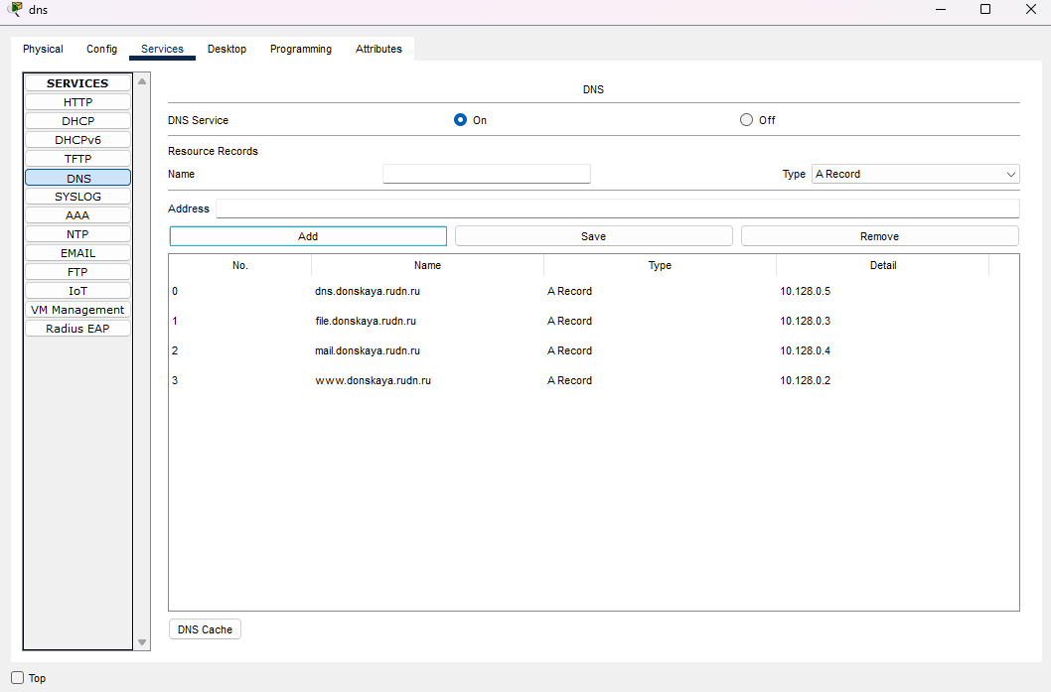

Настройка сервиса DNS

Настроим DHCP-сервис на маршрутизаторе, используя приведённые в лабораторной работе команды для каждой выделенной сети(укажем IP-адрес DNS-сервера; затем перейдём к настройке DHCP; зададим название конфигурируемому диапазону адресов (пулу адресов), укажем адрес сети, а также адреса шлюза и DNS-сервера; зададим пулы адресов, исключаемых из динамического распределени).

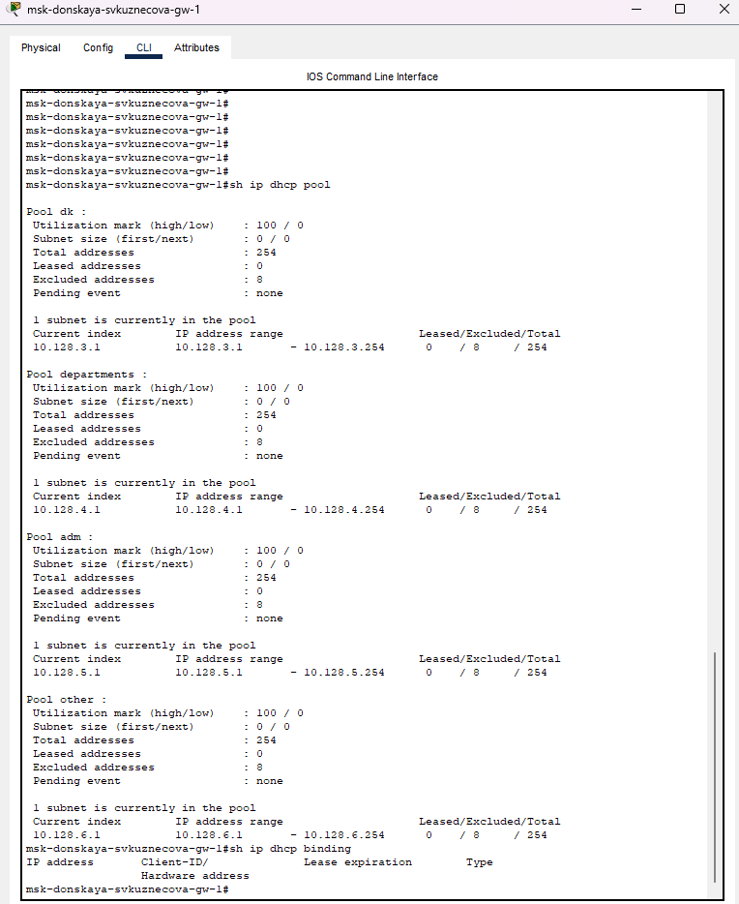

Настройка DHCP-сервис на маршрутизаторе

На оконечных устройствах заменим в настройках статическое распределение адресов на динамическое.

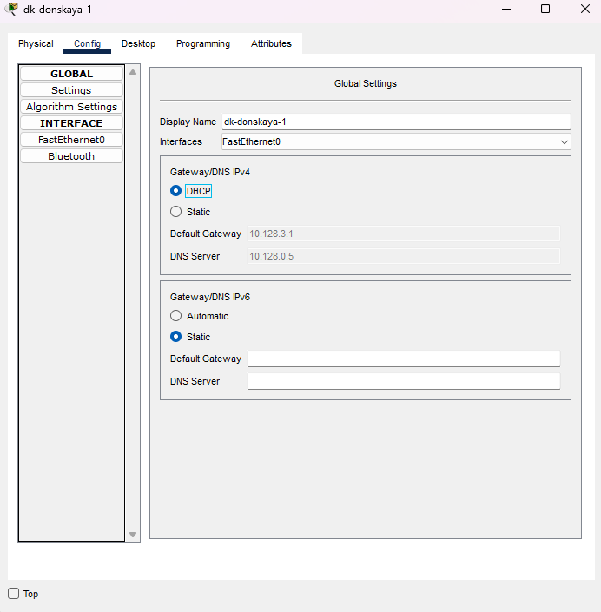

Замена статического распределение адресов на динамическое

Затем проверим, какие адреса выделяются оконечным устройствам.

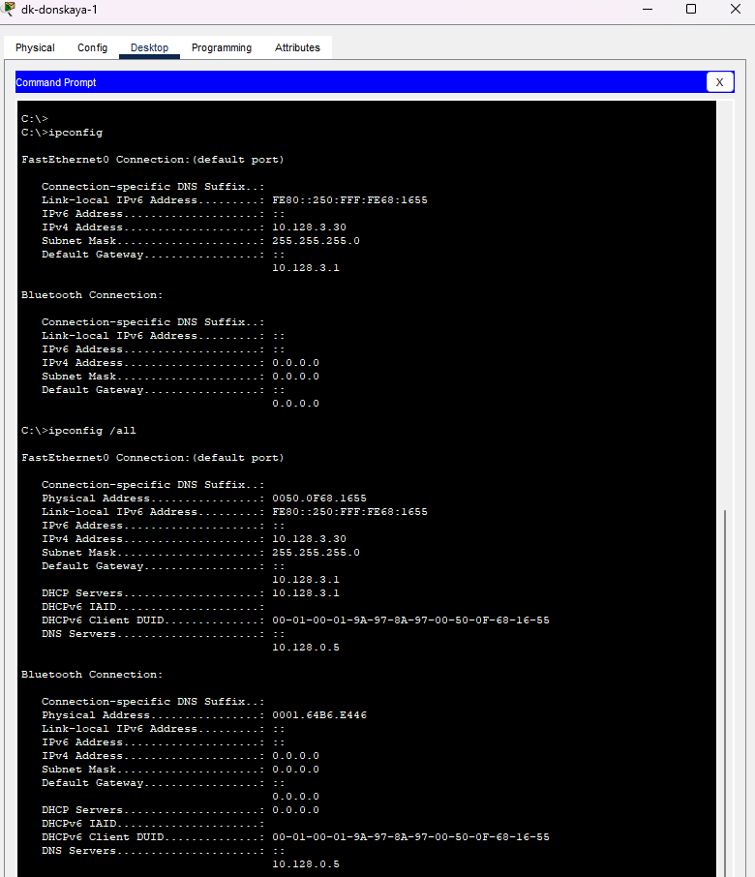

Проверка выделения адресов оконечных устройств

Не забываем также проверить доступность устройств из разных подсетей.

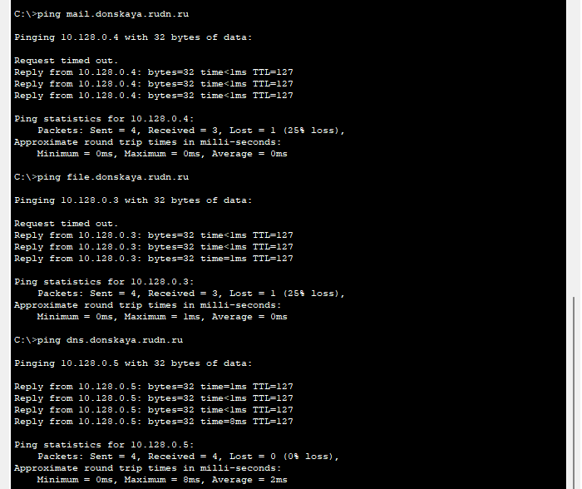

Проверка доступности устройств из разных подсетей

В режиме симуляции изучим, каким образом происходит запрос адреса по протоколу DHCP.

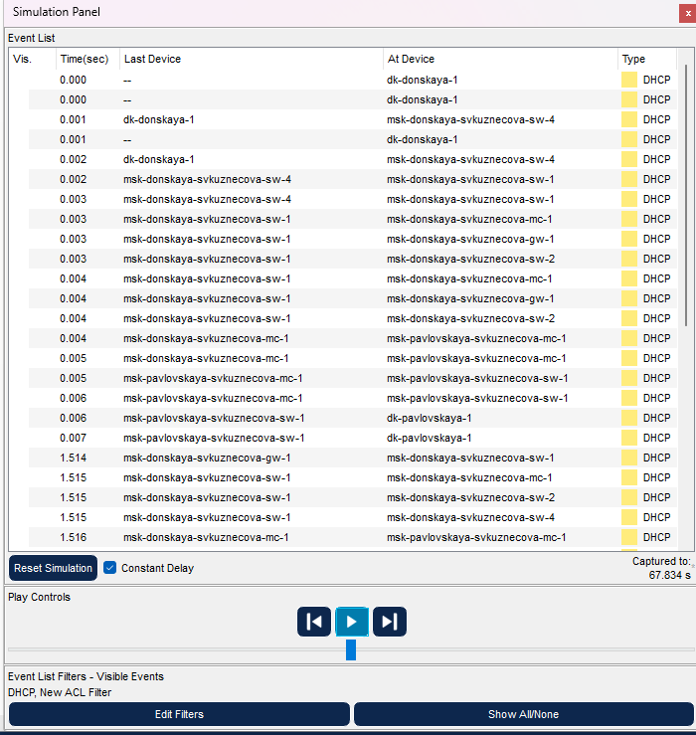

Режим симуляции

# Выводы

В ходе выполнения лабораторной работы мы приобрели практические навыки по настройке динамического распределения IP адресов посредством протокола DHCP (Dynamic Host Configuration Protocol) в локальной сети.

# Ответы на контрольные вопросы

1. За что отвечает протокол DHCP?

* За автоматическое получение IP и других параметров.

1. Какие типы DHCP-сообщений передаются по сети? • DHCPDISCOVER (клиент <> сервер) — начальное сообщение. • DHCPOFFER (сервер <> клиент) — ответ на начальное сообщение с сетевыми настройками. • DHCPREQUEST (клиент <> сервер) — настройки приняты. • DHCPACK (сервер <> клиент) — авторизация клиента, настройки приняты. • DHCPNAK (сервер <> клиент) — авторизация невозможна. • DHCPDECLINE (клиент <> сервер) — IP уже используется. • DHCPINFORM (клиент <> сервер) — присвоен статический IP, а нужен динамический. • DHCPRELEASE (клиент <> сервер) — завершение использования IP.
2. Какие параметры могут быть переданы в сообщениях DHCP?

* По умолчанию запросы от клиента делаются к серверу на порт 67, сервер в свою очередь отвечает клиенту на порт 68, выдавая адрес IP и другую необходимую информацию, такую, как сетевую маску, маршрутизатор и серверы DNS.

1. Что такое DNS?

* Система, ставящая в соответствие доменному имени хоста IP и наоборот.

1. Какие типы записи описания ресурсов есть в DNS и для чего они используются? • RR-записи описывают все узлы сети в зоне и помечают делегирование поддоменов. • SOA-запись — указывает на авторитативность для зоны. • NS-запись — перечисляет DNS-серверы зоны. • А — задаёт отображение имени узла в IP. • PTR — задаёт отображение IP в имя узла.